**出店募集要項**

自分の趣味を発表しよう♪『大人のためのクラフトマーケット』に出店希望される方は、

必ず本要項をご確認いただき、別紙申込用紙より必要事項ご記入の上メールまたはご郵送にてお申し込みください。

募集〆切：2025年9月28日(日)　必着

※選考結果は募集内容の確認・精査後、ご参加いただける方のみ

2025年9月29日（月）以降にお電話またはメールにてご連絡いたします。

**イベント概要**

■開催日時　　　　　**2025年10月18日（土）　11：00～17：00**　（9：45　搬入・準備）　※雨天決行

■会場　　　　　　　T-FACE 　6F連絡通路

　※出店イメージ

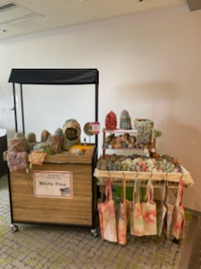　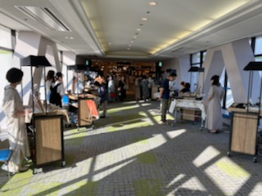　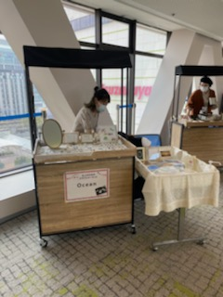　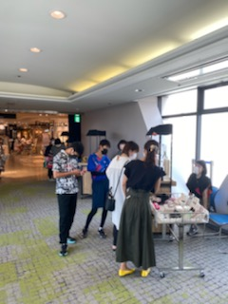　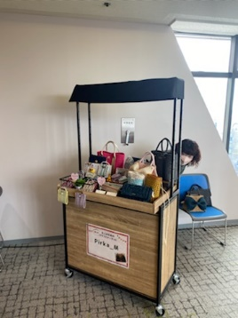

■募集数　　　　　　10～12ブース程度　※ご自身で什器を持ち込みいただける方は優先的に受け付けております。

■出店料　　　　　　税込￥3,000（ブース・貸出什器代含む）

　　　　　　　　　　・当日現金にてお預かりさせていただきます。予めご準備ください。

■出店スペース　　　1ブース約　間口2ｍ×奥行1.8ｍ（但し出店数によりこの限りではありません）

　　　　　　　　　　・貸出ワゴンを最大2つ（マルシェワゴン・平台ワゴン）並べられる程度の広さです。

　　　　　　　　　　・床に商品を陳列するのは禁止とするため、

　　　　　　　　　　　ブース内であればご自身で陳列台を持参していただくことは可能です。

■貸出什器　　　　　**マルシェワゴン**（W94×D44.5×H180cm）※イメージ画像参照

　　　　　　　　　　・表側のパネルはリバーシブルとなっており、黒面はチョークを使用できます。

　　　　　　　　　　・裏側はストックとしてご利用できます。

・ご希望の方には平台ワゴン（W80×D65×H90）も追加貸出できます。

※数に限りあり、要相談

・**マルシェワゴン**　　　　　　　　　　　　　　　　　　　　　　・平台ワゴン（敷物の使用をおすすめします。）

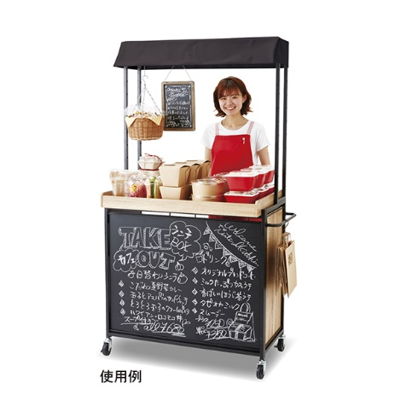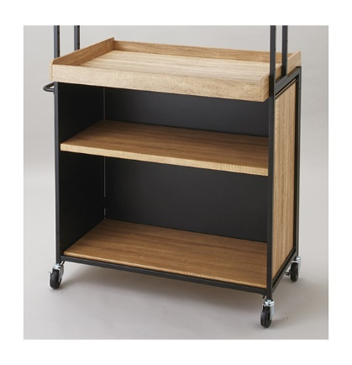　　　　　　　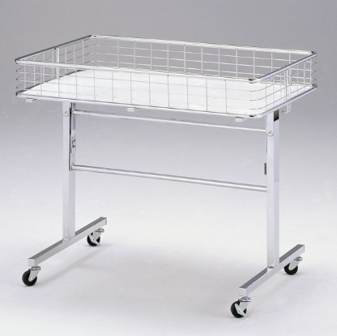

■対象　　　　　　　**20歳以上の大人の方、個人またはグループでの出店。**　※1グループ2人まで

・人と話す、触れ合うことが好きな方。また、接客に興味がある方。

　　　　　　　　　　・他の出店者様と協力して、当イベントを盛り上げてくれる方。

　　　　　　　　　　・基本的に1日を通して参加ができ、出店中は極力スタッフ1人常駐すること。

■販売品　　　　　　**個人で手作りした「オリジナル作品」またはサービスを販売してください。**

　　　　　　　　　　・メーカーからの仕入れ品等、個人で製作をしていないものの販売は不可。

　　　　　　　　　　・食品(加工品含む)の提供と販売は不可。

　　　　　　　　　　・著作権や肖像権に触れるもの、またはその疑いのあるものの販売は不可。

**出店応募規約**

**当イベントの趣旨**

おうち時間中に新しく始めた、元々好きだった趣味をこの機会に時間をかけて取り組んだ、そこで生まれた

オリジナル作品を沢山の方々に披露し、実際に販売する場をご提供できればと考えております。前提として、

店舗を構えて常時販売を行っている商品ではなく、個人が手作りしたものを販売するといったイベントです。

**【出店について】**

①会場および、出店場所のレイアウトにつきましては事務局の一任にて決定させていただきます。

　変更等のご要望にはお応えできかねます。

②持参した作品、貴重品等の破損・紛失につきましては、一切責任を負いません。各自ブース内にて管理してください。

③事務局の準備物や展示物以外での怪我やトラブルにつきましては、一切責任を負いません。

　トラブルが発生した場合、出店者は本イベント中および終了後も自己の責任と費用で対応するものとします。

④電力（コンセント）の使用は、1ブース家庭用のものを2口までご利用いただけます。

事前準備が必要なため、必要備品と一緒に申し出てください。

　※電気容量の多い電子レンジ・ホットプレート・ドライヤーなどをご利用される場合は事前にご相談ください。

⑤イベント中、以下の行為が見受けられる場合、事務局より指導させていただきます。

　また、これにより生じる出店者及び事務局の損害等については、出店者の負担とさせていただきます。

　・ブース外での勧誘や拡声器などを使用した過剰な呼び込み等、周囲に対して風紀を乱す行為

　・火器の使用、および消防の指導に反する行為

　・事務局が定める規約を逸脱した行為

　・会場内での宗教団体の伝道、布教活動

　・その他事務局が運営に支障をきたすと判断した行為

⑥不測の事態によりイベントが中止になる場合がございます。その際、ご準備いただいた商品につきましては

　事務局では責任を負いかねます。また、出店者が予定数に満たない場合も開催を中止とさせていただきます。

**【申込について】**

①ご本人以外の申込は出来ません。また、申込された方以外の出店は認めません。

②事務局から貸し出しする什器以外の持ち込み品（展示台・看板等の備品）の使用は事前にご相談ください。

　※スペースの都合、安全対策の観点から持ち込みを制限させていただく場合もございます。

③やむを得ず当イベントの出店をキャンセルされる場合は、必ず3月29日（土）までに事務局へご連絡ください。

④申込時にご記入いただいた個人情報は、当イベント時にのみ使用し、その他のものには一切使用いたしません。

**【ご注意事項・お約束事項】**

1. 会場、及び館内ではマスク着用は強制ではありませんが、その場での飲食は原則禁止となります。

ご飲食につきましては極力、休憩室または館内飲食可能スペースにてお願い致します。

1. 昼食等を交代で取られる際の休憩は、ご自身のタイミングでお取りいただいて構いません。

但し「イベント概要」の「対象」の項目に記載の通り、極力会場には 1 人常駐いただくようお願いします。

**事前にご準備いただくもの**

□　つり銭・つり銭入れ（鍵付きのもの、おつりが少量の準備で済みそうな金額設定を推奨します）

□　Airレジ・pay pay・pay palなどをご利用いただいてもよいですが、

　　当会場には安定的なWi-Fi環境はございません

□　メモ帳やペンなどの筆記具・電卓、貸出ワゴン記入用のチョークとタオルなど拭き取るもの（任意）

□　会計後、商品お渡し用の袋

□　ブースに掲示するポップや値札、装飾品など（周囲の美観を損ねないものであればご自由にお使いください）

□　出店者およびお客様が利用できるアルコール消毒液(任意)

**ご出店までのスケジュール**

9月28日（日）申込受付終了

9月29日（月）選考結果発表　出店決定者のみに電話またはメールにてご連絡

10月18日（土）9：30　搬入・準備開始　　11：00～　スタート

・ご不明点ご要望等ございましたら、下記宛先までご連絡ください・

送り先・問い合わせ先：T-FACE事務局

担当：福島

住所：〒471-0026　　豊田市若宮町1-57-1　A館地下1F　豊田まちづくり(株)内

TEL：0565-33-0004

FAX：0565-33-0047

Mail：yumeno_f@tm-toyota.co.jp